**Documentarea Arhitecturii Unui Sistem Software Complex**

1. **Numele Proiectului**

Aplicatie web de gestionare a unei florarii

1. **Prezentarea cerintelor funcționale si non-functionale si identificarea acelor cerinte care influenteaza arhitectura**

Cerinte functionale:

- aplicatia reprezinta o cale mult mai accesibila de comunicare intre producator si consumator

- cu ajutorul aplicatiei producatorul gestioneaza si monitorizeaza mult mai usor activitatiile realizate in cadrul firmei sale

- aplicatia ofera posibilitatea de vizualizare a produselor, de realizare a comenzilor sau de rambursare a produselor

- prin intermediul aplicatiei web clienti au posibilitatea de a-si alege buchete/flori pentru diferite evenimente si de asemenea posibilitatea de a isi crea propriul buchet personalizat

- aplicatia ofera de asemenea posibilitatea clientilor de a-si exprima opinia in legatura cu serviciul oferit si produsele achizitionate

- utilizatorii pot realiza o comanda ce poata fi trimisa la orice adresa din judetul unde se afla floraria

- la finalizarea comenzilor, utilizatorii vor primi un email de confirmare si informatii legate de timpul in care se realizeaza comanda

- utilizatorul isi poate crea un cont si salva pentru mai tarziu preferintele in legatura cu alegerea florilor

Cerinte non-functionale:

- interfata cu utilizatorul va fi implementata in formatul HTML( HyperText Markup Lnaguage ); pentru a descrie aspectul paginilor se va folosii CSS( Cascading Style Sheets ), iar MySQL va fi utilizat ca server de baze de date;

- finalizarea comenzilor efectuate de catre utilizatori se va realiza prin trimiterea unui email de confirmare

- aplicatia nu suporta un numar mai mare de 100 de utilizatori simultan

- sistemul nu va descoperii nici o informatie personala despre client in afara de numele acestuia ( numele va fi expus numai la publicarea unei recenzii de catre client legate de produsele si serviciile firmei)

1. **Descompunerea in componente, definirea responsabilitatilor componentelor si a relatiilor dintre ele; argumentare**

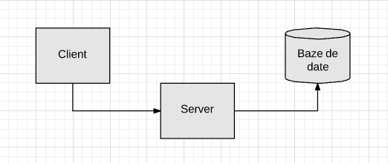

Componenta client - este interfata cu utilizatorul responsabila cu introducerea datelor, efectuarea cererilor pe server de catre utilizatori.

Componenta Server - este responsabila in preluarea datelor introduce de catre utilizatori, prelucrarea acestora si sincronizarea lor cu informatii din baza de date.

Componenta Baze de date – este componenta ce detine toate informatiile firmei, conturile create si datele personale ale utilizatorilor.

1. **Prezentarea sistemului software din doua perspective (o diagram pentru fiecare perspectiva + explicatii)**

Perspectiva logica

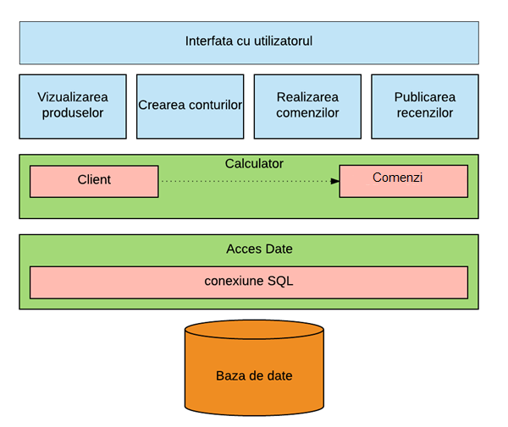

Interfata cu utilizatorul reprezinta interfata aplicatiei web unde utilizatorul poate realize urmatoarele operatii:

* Vizualizarea produselor - utilizatorul are posibilitatea de a intra in aplicatie si de a vizualiza produsele fara a-si crea un cont personal
* Crearea conturilor - utilizatorul are posibilitatea de a se inregistra pe aplicatie prin crearea unui cont personal
* Realizarea comenzilor - odata ce contul utilizatorului este creat, acesta poate comnda produsul si la scurt timp va primii un email de confirmare
* Publicarea recenzilor - reprezinta oportunitatea utilizatorului de a-si face publica parerea despre aplicatia web, produsele comandate sau servicile oferite

Calculator reprezinta interactiunea dintre client si server. Utilizatorul introduce date si efectueaza cereri catre server.

Partea de Acces Date reprezinta componenta ce se ocupa cu baza de date a aplicatiei; in care sunt introduse date legate de noile inregistrari efectuate de catre utilizatori.

1. **Identitifcarea celor mai importanți 3 indicatori de calitate, specificarea masurii alese pentru fiecare indicator de calitate si argumetarea alegerii**

Indicatorii de calitate:

* Performanta

Masuri:

* Puterea de procesare: - aplicatia proceseaza un numara mare de date primite din partea utilizatorilor
* Timpul de raspuns: - timpul de raspuns al aplicatiei este cat se poate de scurt
* Securitatea
* Autentificarea: - identitatea utilizatorilor este verificata
* Autorizarea: - utilizatorii apliactiei au acces numai la anumite zone ale software-ului
* Criptarea: - datele personale ale utilizatorilor sunt criptate
* Integritate: - continutul unui mesaj catre client nu este modificat in timpul transmisiei
* Disponibilitatea
* Recuperarea – capacitatea sistemului de a revenii la parametri normali in cel mai scurt timp

1. **Identificarea tehnologiilor middleware folosite pentru a comunica intre componente, argumentarea alegerilor**

Tehnologiile middleware folosite sunt cele bazate pe mesaje:

1. Cozi de mesaje

Datorita numarului mare de utilizatori aplicatia software va folosii acest tip de tehnologie middleware pentru a creste viteza de procesare a datelor primite de catre acestia.

Coada

Serverul Aplicatiei

Utilizatorii Aplicatiei

1. Livrarea mesajelor

Necesara in trimiterea email-urilor de confirmare catre utilizatorii care au finalizat o comanda a unui produs sau serviciu. Garantarea faptului ca mesajul de confirmare ajunge la destinatar.

1. **Identificarea principalelor modele și stiluri arhitecturale folosite, argumentarea alegerilor**

Principalul model architectural folosit este modelul N-Tire Client-Server. Datorita proprietatii de separare a responsabilitatiilor si comunicarii sincrone intre client si server (cerere – raspuns ).

1. **Prezentarea scenariilor de validare a arhitecturii**

1. Proof-of-concept :

Prin realizarea unui prototip la aplicatia propriu-zisa se va putea testa si verifica daca arhitectura aplicatiei software a fost implementata corect astfel incat sa satisfaca toata cerintele.

1. Proof-of-techonology:

Odata cu realizarea prototipului se va putea verifica si tehnologia middleware folosita in aplicatie si comportamentul acestuia.